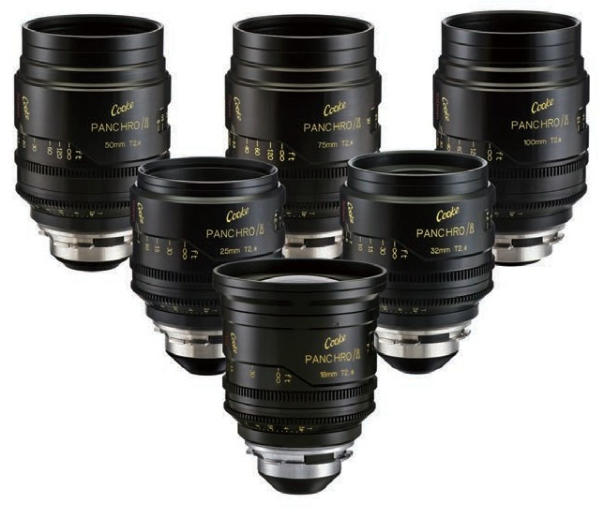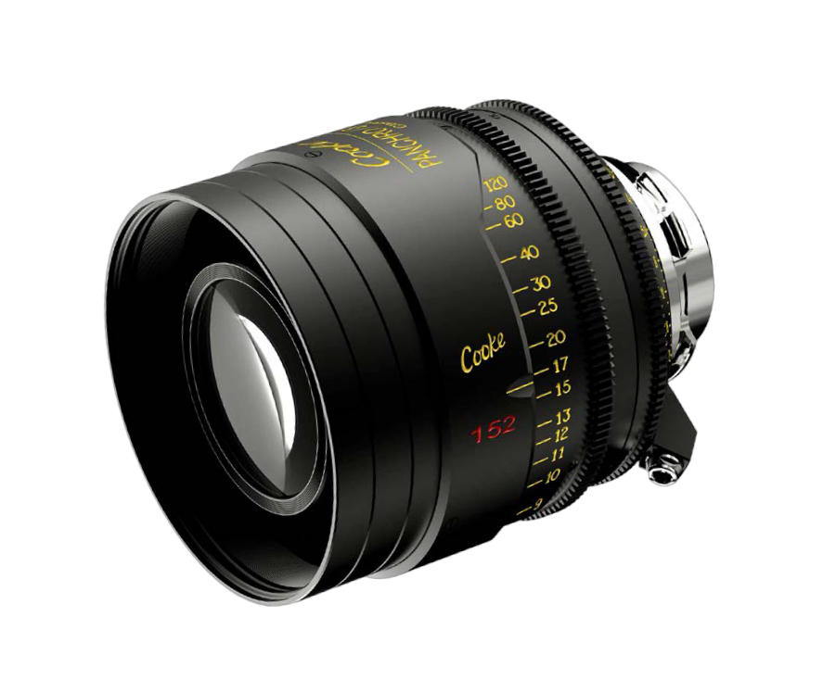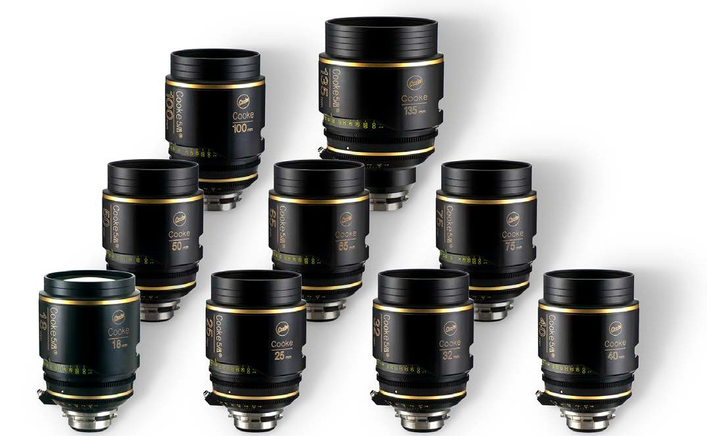

Classic

由于1920年代至1960年代，对Cooke Speed Panchro镜头的需求不断增长，我们导入经典与现代的新 设计。我们很高兴推出

Cooke Panchro / i Classic，T2.2至T3.2 定焦镜头。我们新推出的Pancho，就是经典Speed Panchro的原创外观，它重现了 与原有相同的外观和感受，将新世代镜头安装在今天的摄影机上。而且新镜头配备了/ i技术，适用于逐帐数字讯息撷取，所有 新一代的Cooke电影镜头都可使用于胶片和数字拍摄。

原来的Cooke Speed Panchro是由Horace W. Lee于1920年代设计的，是一款胶片定焦镜头，即使在受限制的照明下拍摄时，

仍然可增强图像的色彩。 Cooke Speed Panchros结合了光圈f2.0的多角型光孔视野，造就了不可能完成的最小光孔。这套镜 头也很快的应用在高品质电影制作，并在20世纪被全球广泛使用。

Cooke Panchro / i经典镜头司支援Sony E和Micro 4/3摄影机上使用，单一个接卡口司

在同一系列中所有不同焦段的镜头上安装。可选择更换成标准的PL接口，使用其适当的 镜头辅件。

在黑暗中看到 - 借由T1.4的速度和可发光对焦环，跟焦员在黑暗中对于外部光源的需求已经不在是重点。Cooke 5/i 的光学系

统提供了在全光圈精湛的光学和机械性能，眩光控制，失真，溢散光抑制。 凸轮式对焦机制可以平滑的对焦调整。模组化结构，便于保养和维护。Cooke S5/i 的颜色匹配和相容于Cooke S4/i，mini S4/i，CXX15-40mm T2 S4/i变焦镜头，18-100mm T3.0和25-250mm的T3.7以及SK4 16mm镜头。

摄影系列 04 Cooke 镜头

**5/i 系列, T1.4**

65mm

75mm

100mm

135mm

镜头卡口

PL

PL

PL

PL

光圈

T1.4 - T22

T1.4 - T22

T1.4 - T22

T1.4 - T22

最近焦距

370mm / 15"

421mm / 17"

520mm / 21"

531mm / 21"

长度(镜头卡口到前端)

177mm / 6.97"

177mm / 6.97"

177mm / 6.97"

219mm / 8.6"

前方直径

110mm / 4.33"

110mm / 4.33"

110mm / 4.33"

136mm / 5.35"

**5/i 系列, T1.4**

18mm

25mm

32mm

40mm

50mm

镜头卡口

PL

PL

PL

PL

PL

光圈

T1.4 - T22

T1.4 - T22

T1.4 - T22

T1.4 - T22

T1.4 - T22

最近焦距

127mm / 5"

127mm / 5"

127mm / 5"

171mm / 7"

271mm / 11"

长度(镜头卡口到前端)

171mm / 6.73"

177mm / 6.97"

177mm / 6.97"

177mm / 6.97"

177mm / 6.97"

前方直径

110mm / 4.33"

110mm / 4.33"

110mm / 4.33"

110mm / 4.33"

110mm / 4.33"

**5/i系列, T1.4**

**Panchro/i 系列, From T2.2**

18mm

21mm

25mm

27mm

32mm

40mm

50mm

65mm

MACRO

75mm

100mm

135mm

152mm

镜头卡口

PL

PL

PL

PL

PL

PL

PL

PL

PL

PL

PL

PL

光圈

T2.2-T22

T2.2-T22

T2.2-T22

T2.2-T22

T2.2-T22

T2.2-T22

T2.2-T22

T2.4-T22

T2.2-T22

T2.6-T22

T2.8-T22

T3.0

最近焦距

111mm

80mm

106mm

106mm

181mm

280mm

380mm

114mm

593mm

743mm

657mm

903mm

长度(镜头卡口到前端)

87mm

92mm

92mm

92mm

92mm

118mm

118mm

197mm

155mm

155mm

167mm

167mm

前方直径

110mm

110mm

110mm

110mm

110mm

110mm

110mm

110mm

110mm

110mm

110mm

110mm

**Panchro/ i系列, From T2.2**

Cooke PANCHRO

Prime Lenses **T2.2**

18mm / 21mm / 25mm / 27mm / 32mm / 40mm / 50mm /

65mm Macro / 75mm / 100mm / 132mm / 152mm

英国 专业摄影镜头